Tillsynsbegäran – information om höga naturvärden och fridlysta arter i avverkningsanmälan A 25852-2025 i Jönköpings kommun
Detta dokument behandlar höga naturvärden i avverkningsanmälan A 25852-2025 i Jönköpings kommun som inkom 2025-05-27 och omfattar 3,3 ha. I Figur 1 visas fyndplatser för naturvårdsarter i området, som finns registrerade på Artportalen.
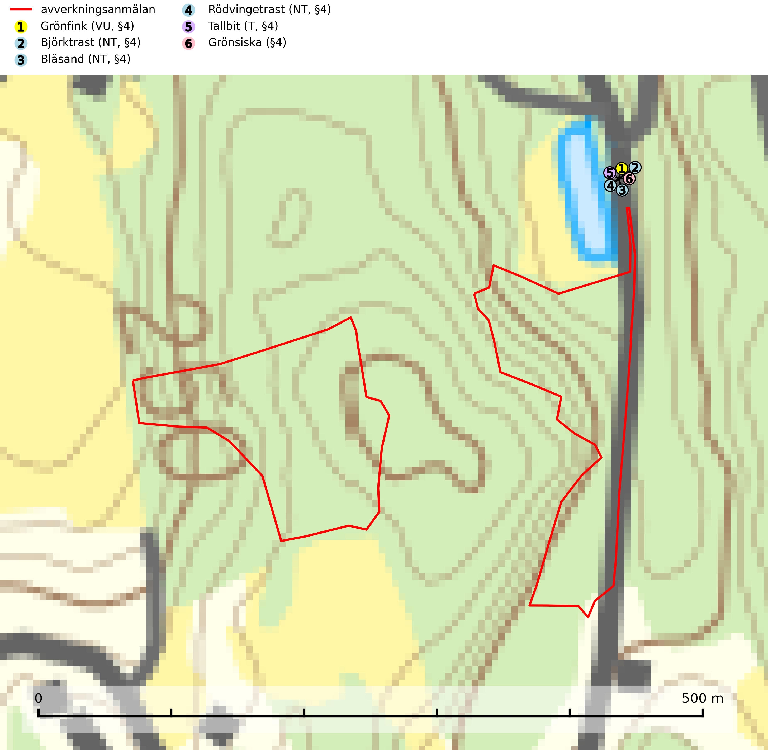
Figur 1. Fyndplatser för naturvårdsarter inom 23 meter från avverkningsanmälan (röd linje). Inom parentes anges rödlistekategorier, S för signalarter, Tför typiska arter och fridlysningsparagrafer i artskyddsförordningen.Markörer utan svart kant är placerade på fyndplatsen. Markörer med svart kant är placerade vid sidan av fyndplatsen och har ett svart streck som visar fyndplatsens exakta position. Kartans mittpunktskoordinat är N 6419450, E 460582 i SWEREF 99 TM.
Vi begär härmed att Skogsstyrelsen fattar beslut enligt miljöbalken som säkerställer att skogens höga naturvärden bevaras samt att EU-lagstiftning efterlevs och att artskyddsbrott förhindras.
Vi önskar även ta del av de ställningstaganden och beslut som myndigheten meddelar till följd av aktuell avverkningsanmälan och föreningens inlaga (se 34 § förvaltningslagen).
Nedan beskrivs fynd av naturvårdsarter och fridlysta arter som gjorts i det avverkningsanmälda området. I BILAGA 1 finns artfakta om fridlysta arter.

Naturvårdsarter
Inom 23 meter från avverkningsanmälan har följande 6 naturvårdsarter hittats: grönfink (VU, §4), björktrast (NT, §4), bläsand (NT, §4), rödvingetrast (NT, §4), tallbit (T, §4) och grönsiska (§4). Av dessa är 4 rödlistade. För rödlistade arter har rödlistekategorin angivits inom parentes. Typiska arter inom Natura 2000 som är kopplade till skogsekosystem har markerats med (T). För fridlysta arter anges även paragrafen i Artskyddsförordningen som arten är fridlyst enligt.
De påträffade naturvårdsarterna är ett tydligt kvitto på att det rör sig om en skog med höga naturvärden.

Fridlysta arter
Följande fridlysta arter har sina livsmiljöer och växtplatser i den avverkningsanmälda skogen: grönfink (VU, §4), björktrast (NT, §4), bläsand (NT, §4), rödvingetrast (NT, §4), tallbit (T, §4) och grönsiska (§4).
Observera att medlemsländerna är skyldiga att agera i enlighet med EU:s fågeldirektiv där det uttryckligen står att direktivet gäller för fåglar samt för deras ägg, bon och livsmiljöer (artikel 1). Vidare att de åtgärder som vidtas inte får leda till en försämring av den nuvarande situationen beträffande bevarandet av de fågelarter som avses i artikel 1 (artikel 13). Fågeldirektivet är styrande för tillsynsansvariga myndigheters ärendehantering, ställningstaganden och beslutsfattande.
Tallbit (§4) ställer höga krav på sin livsmiljö och permanent förekomst av häckande tallbit finns huvudsakligen i gammal grandominerad barrblandskog av naturskogskaraktär. Reviren är relativt stora (12–75 hektar) och arten saknas i områden med storskaligt skogsbruk med hög andel stora hyggen och täta ungskogar. Områden med dokumenterad permanent förekomst har vanligtvis så stora naturvärden att skogsbruk är olämpligt. Tallbit är typisk art för 9010 Taiga (SLU Artdatabanken, 2026; Skogsstyrelsen, 2016). Observationer av tallbit i naturskog eller under häckningstid måste alltid utredas.
I BILAGA 1 finns mer detaljerad information om ekologi samt krav på livsmiljö hos fridlysta arter.

BILAGA 1 – Fridlysta arter

Tallbit – ekologi samt krav på livsmiljön
Tallbit (§4) är typisk art för 9010 Taiga och prioriterad art enligt Skogsvårdslagen. Den förekommer från norra Dalarna och norrut genom de inre delarna av Norrland, norrut till norra Norrbotten. Tallbiten ställer höga krav på sin livsmiljö och permanent förekomst av häckande tallbit finns huvudsakligen i gammal grandominerad barrblandskog av naturskogskaraktär med inslag av björk, gråal, rönn och viden, påfallande ofta i områden med inslag av myrmark och små vattendrag. Reviren är relativt stora (12–75 hektar enligt befintliga studier) och arten saknas i områden med storskaligt skogsbruk med hög andel stora hyggen och täta ungskogar. Områden med dokumenterad permanent förekomst har ofta så stora naturvärden att skogsbruk är olämpligt (SLU Artdatabanken, 2026; Skogsstyrelsen, 2016).
Arealerna grandominerad naturskog har i stora delar av landet blivit allt för små, och bestånden är dessutom i många fall allt för isolerade, för att kunna upprätthålla stabila populationer. Omdaningen av naturskogsartad skog till produktionsskog medför en förlust av viktiga häckningsmiljöer, något som förstärks av ökad fragmentering av kvarvarande naturskogsartade bestånd. Områden med dokumenterad permanent förekomst i naturskogsmiljöer kan ha så stora naturvärden att de bör bli föremål för områdesskydd eller naturvårdsavsättningar (Skogsstyrelsen, 2016).
Tallbiten flyttar normalt endast begränsade sträckor inom norra barrskogsregionen och de flesta vintrar ses den endast i mycket liten omfattning utanför häckningsområdet. Med långa och oregelbundna mellanrum uppträder tallbiten invasionsaktigt och i samband med sådana rörelser kan den observeras i stora delar av Sverige (SLU Artdatabanken, 2026).

Referenser – tallbit
Skogsstyrelsen, 2016. Vägledning för hänsyn till tallbit. Vägledningar och kunskapsstöd artskydd - Skogsstyrelsen
SLU Artdatabanken, 2026. Artfakta: tallbit (Pinicola enucleator).

